12- 6
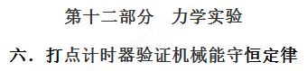
1．（10分）某实验小组进行“验证机械能守恒定律”的实验。
（1）甲同学用图1所示的实验装置验证机械能守恒定律，将电火花计时器固定在铁架台上，把纸带的下端固定在重锤上，纸带穿过电火花计时器，上端用纸带夹夹住，接通电源后释放纸带，纸带上打出一系列的点，所用电源的频率为50 Hz，实验中该同学得到一条点迹清晰的纸带如图2所示，其中O点为打点计时器打下的第一个点。纸带连续的计时点A、B、C、D至第1个点O的距离如图2所示，已知重锤的质量为1.00 kg，当地的重力加速度为g=9.8 m/s²，从起始点O到打下C点的过程中，重锤重力势能的减少量为E_{p}=_________J，重锤动能的增加量为ΔE_{k}=_________J，从以上数据可以得到的结论是______________________________________。（结果保留3位有效数字）。
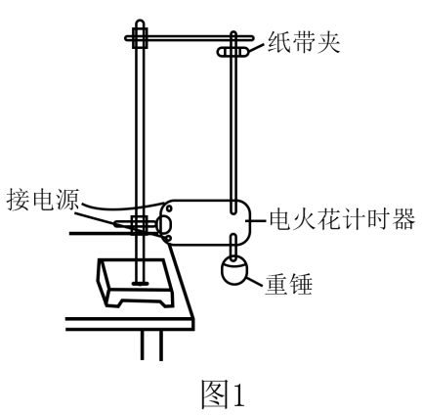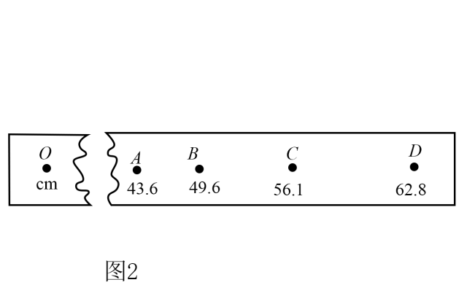
（2）乙同学利用上述实验装置测定当地的重力加速度。他打出了一条纸带后，利用纸带测量出了各计数点到打点计时器打下的第一个点的距离h，算出了各计数点对应的速度v，以h为横轴，以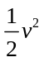为纵轴画出了如图3所示的图线。由于图线明显偏离原点，若测量和计算都没有问题，其原因可能是___________________。乙同学测出该图线的斜率为k，如果阻力不可忽略，则当地的重力加速度g_____k（选填“大于”、“等于”或“小于”）。
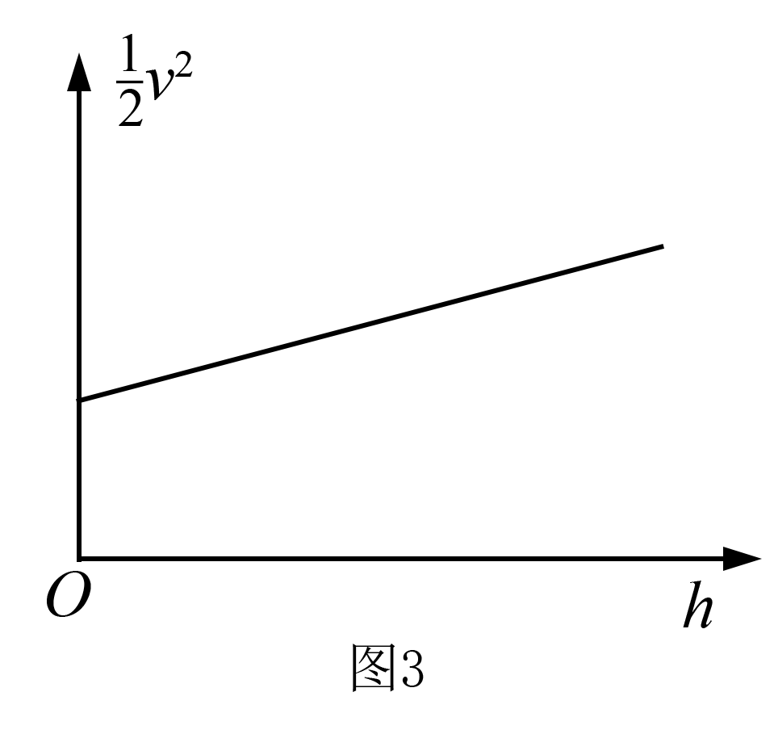
（3）丙同学用如图4所示的气垫导轨装置来验证机械能守恒定律，由导轨标尺可以测出两个光电门之间的距离L，窄遮光板的宽度为d，窄遮光板依次通过两个光电门的时间分别为t₁、t₂，经分析讨论，由于滑块在气垫导轨上运动时空气阻力很小，为此还需测量的物理量是 ，机械能守恒的表达式为 。
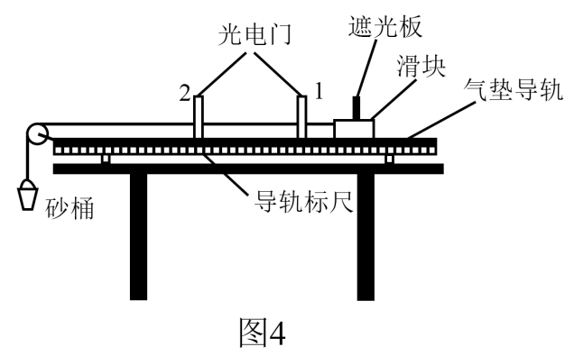
【参考答案】．（10分）
（1）5.50（2分） 5.45（2分） 在实验误差允许的范围内重锤下落的过程中机械能守恒（1分）
（2）先释放重锤，后接通电源（1分） 大于（1分） （3）滑块的质量M和砂桶的质量m（1分） 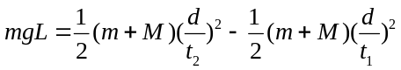（2分）
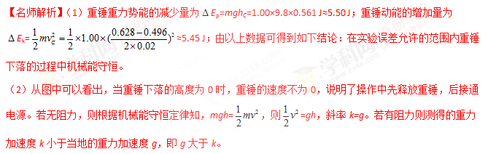（3）滑块和砂桶组成的系统机械能守恒，为此还需用天平测出滑块的质量M和砂桶的质量m。滑块通过两个光电门的速度大小分别为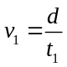、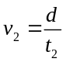，系统减少的重力势能等于系统增加的动能，所以系统机械能守恒的表达式为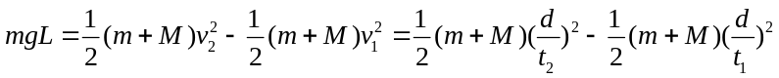。[来源:Z_xx_k.Com]
2．（6分）富通中学用如图1所示的装置来探究由m₁、m₂组成的系统的机械能。通过光滑的定滑轮用轻绳的两端连接着质量为m₁和m₂的两物块，m₁下端与穿过打点计时器的纸带相连接。如果让m₂从高处由静止开始下落，m₁上拖着的纸带被打出一系列的点，如图2所示是实验中获取的一条纸带，O是打下的第一个点，每相邻两计数点间的时间间隔为T，测得OC=h，BC=h₁，CD=h₂，m₁<m₂，重力加速度为g，则：
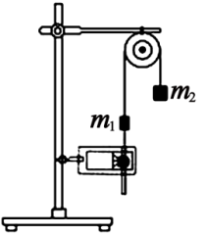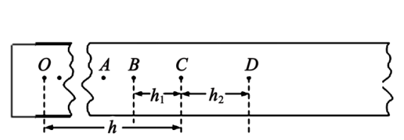
图1 图2
（1）如果B点是从计时开始的第5个计数点，在纸带上打下计数点C时物块的速度v_{C}= ；
（2）从打下O点到打下C点的过程中系统动能的增量ΔE_{k}= ；系统势能的减少量ΔE_{p}= 。
（3）通过测量纸带上各计数点的数据，如何判定系统机械能的变化关系 。
【参考答案】（6分）
（1）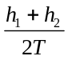（2分） （2）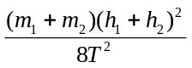（1分） (m₂–m₁)gh（1分） （3）在误差允许范围内，若ΔE_{k}=ΔE_{p}，则系统机械能守恒（2分）
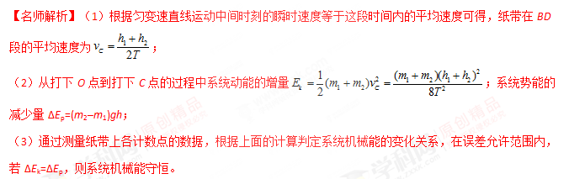
3. （9分）某同学利用图甲的实验装置做“验证机械能守恒定律”的实验。在尽量减小摩擦阻力的情况
下，先接通打点计时器的电源，再释放纸带，让质量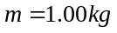的重物由静止下落，在纸带上打出一系列的
点，如图乙所示，A、B、C分别为所选取的计数点，且为开始打出的第一点，A是打出的第二个点，AB之间有若干点未标出，打点计时器工作频率为50Hz，重力加速度取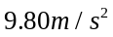。
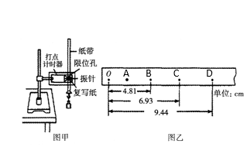
（1）释放纸带前，纸带的____________（选填“”或“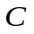”）端在上面；OA两点间距应接近 cm（取一位有效数字）
（2）重物从O运动到C的过程中，动能的变化量△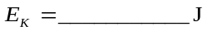，从开始下落起至C点，重锤的重力势能减少量是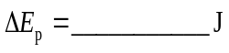，因此可以得出的结论是 ．（结果取两位有效数字）；[来源:学,科,网Z,X,X,K]
(3).即使在实验操作规范，数据测量及数据处理很准确的前提下，该实验求得的ΔE_{P}也一定略 ΔE_{K}(填大于或小于)，这是实验存在系统误差的必然结果，该系统误差产生的主要原因是
。
（4）在实验数据处理时，如果以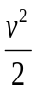为纵轴，以O到该点的距离d为横轴，根据实验数据绘出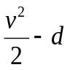 图象，其图线的斜率表示的物理量的表达式为___________．
【参考答案】(1)C；0.2cm；
（2）0.67 ；0.68；在重力的作用下，物体的动能和势能相互转化，但总的机械能守恒；
(3) 大于； 重锤下落时受到空气阻力以及纸带受到打点计时器的阻力作用，重锤机械能减小。
(4) 重力加速度g
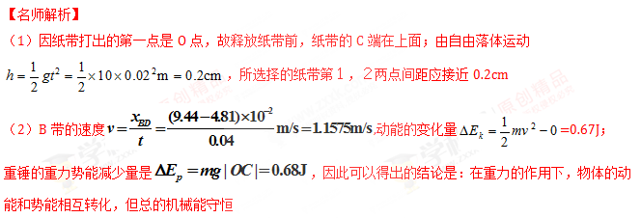
（3）由于要克服阻力做功，因此重力势能的减小量要大于动能增加
（4）由自由落体运动规律得：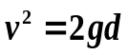 得：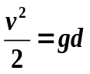，所以 图象斜率就是重力加速度g
4． （6分）．在“验证机械能守恒定律”的实验中：[来源:学§科§网Z§X§X§K]
（1）纸带将被释放瞬间的四种情景如照片所示，其中操作最规范的是______。
A．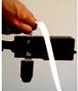 B．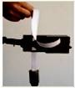 C．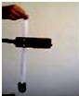D．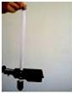
（2）实验室提供了铁架台、夹子、导线、纸带等器材。为完成此实验，除了所给的器材，从下图还必须选取的实验器材是__________，可选择的实验器材是_________。（填字母代号）[来源:学&科&网]
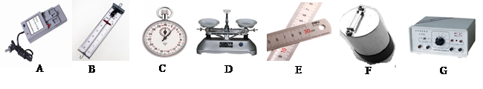
（3）若实验中所用重物的质量为m，某次实验打出的一条纸带如图所示．在纸带上选取五个连续的点A、B、C、D和E，量得相邻点间的距离分别为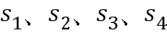，当地的重力加速度为g．本实验所用电源的频率为f．从打下点B到打下点D的过程中，重锤重力势能减小量△Ep=______，重锤动能增加量△Ek=_____。在误差允许的范围内，通过比较就可以验证重物下落过程中机械能是否守恒．
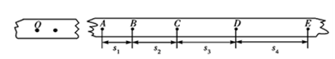
【参考答案】（1）D；（2）AEF； D；（3）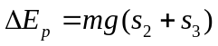；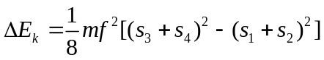
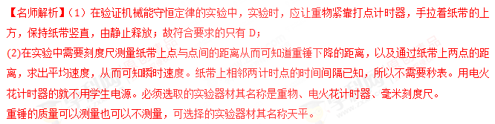
(3)从打下点B到打下点D的过程中，重锤重力势能减小量: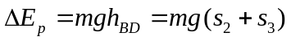
重锤动能增加量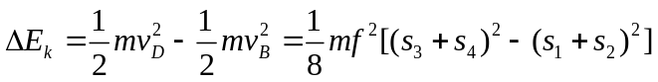[来源:学科网ZXXK]

5. 在利用自由落体运动验证机械能守恒定律的实验中，电源的频率为50 Hz，依次打出的点为0、1、2、3、4、…、n。则：
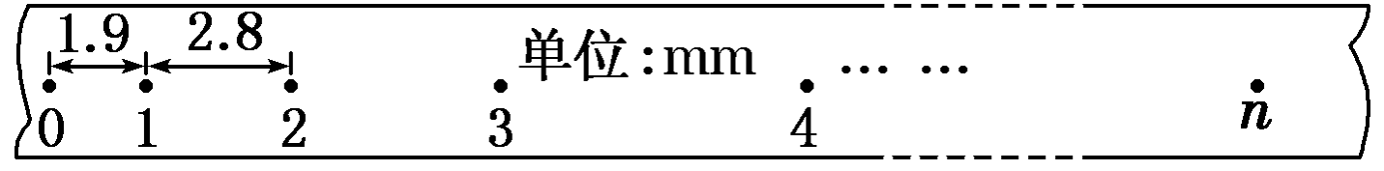
(1)如用第2点到第6点之间的纸带来验证，必须直接测量的物理量为________、________、________，必须计算出的物理量为________、________，验证的表达式为___________________。
(2)下列实验步骤操作合理的排列顺序是__________(填写步骤前面的字母)。
A．将打点计时器竖直安装在铁架台上
B．接通电源，再松开纸带，让重物自由下落
C．取下纸带，更换新纸带(或将纸带翻转)重新做实验
D．将重物固定在纸带的一端，让纸带穿过打点计时器，用手提着纸带
E．选择一条纸带，用刻度尺测出物体下落的高度h₁、h₂、h₃、…h_{n}，计算出对应的瞬时速度v₁、v₂、v₃、…v_{n}
F．分别算出mv和mgh_{n}，在实验误差允许的范围内看是否相等
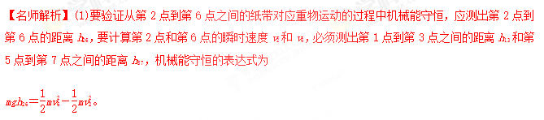
(2)实验操作顺序为ADBCEF。
【参考答案】(1)第2点到第6点之间的距离h₂₆
第1点到第3点之间的距离h₁₃
第5点到第7点之间的距离h₅₇
第2点的瞬时速度v₂
第6点的瞬时速度v₆
mgh₂₆＝mv－mv
(2)ADBCEF
6．在用打点计时器验证机械能守恒定律的实验中，使质量为m＝1.00 kg的重物自由下落，打点计时器在纸带上打出一系列的点，选取一条符合实验要求的纸带如图所示。O为第一个点，A、B、C为从合适位置开始选取连续点中的三个点。已知打点计时器每隔0.02 s打一个点，当地的重力加速度为g＝9.80 m/s²，那么：
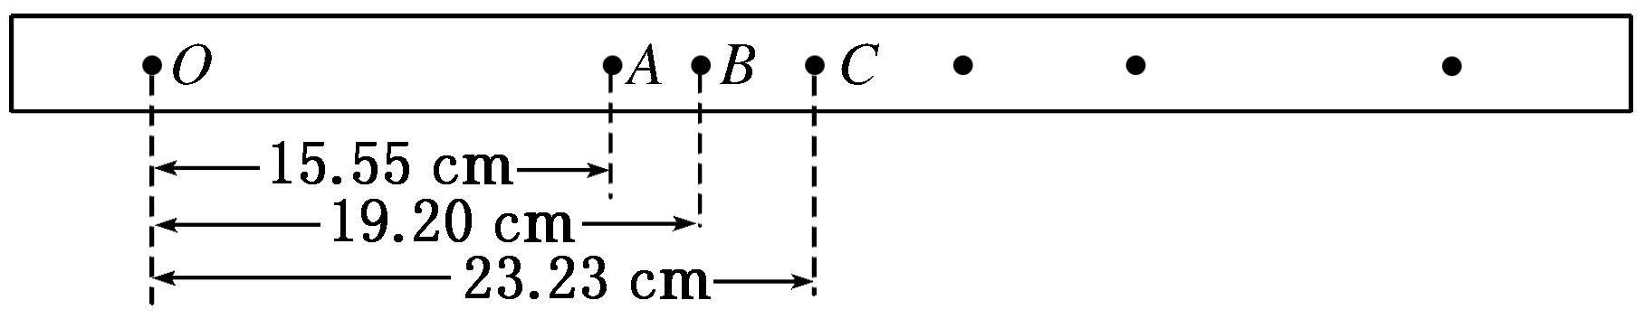
(1)根据图上所得的数据，应取图中O点到________点来验证机械能守恒定律。
(2)从O点到(1)问中所取的点，重物重力势能的减少量ΔE_{p}＝________ J，动能增加量ΔE_{k}＝________ J(结果保留三位有效数字)。
(3)若测出纸带上所有各点到O点之间的距离，根据纸带算出各点的速度v及物体下落的高度h，则以为纵轴，以h为横轴画出的图象是图中的________。
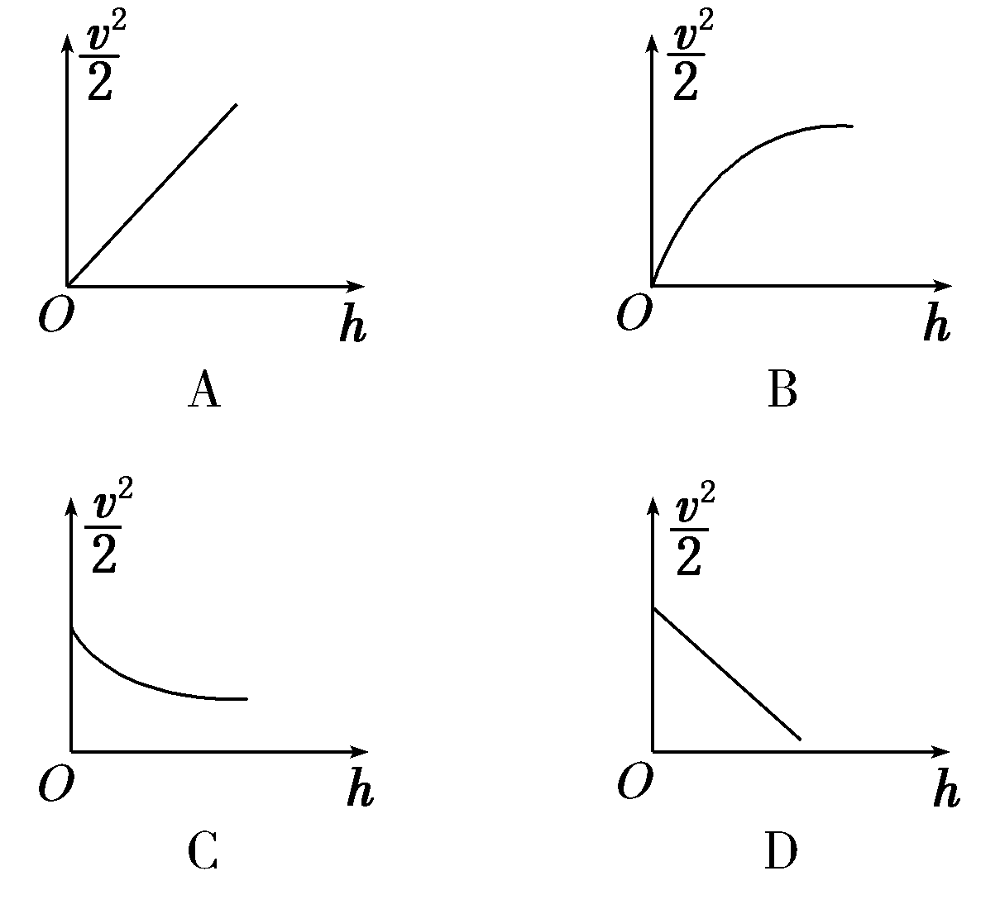
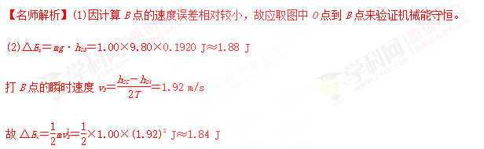
(3)由机械能守恒定律可知mgh＝mv²，故有＝gh，A正确。
【参考答案】(1)B (2)1.88 1.84 (3)A
7.“验证机械能守恒定律”的实验装置如图甲所示，采用重物自由下落的方法：
(1)已知打点计时器所用电源的频率为50 Hz，当地的重力加速度g＝9.80 m/s²，所用重物的质量为 200 g。实验中选取一条符合实验要求的纸带如图乙所示，O为纸带下落的起始点，A、B、C为纸带上选取的三个连续点。
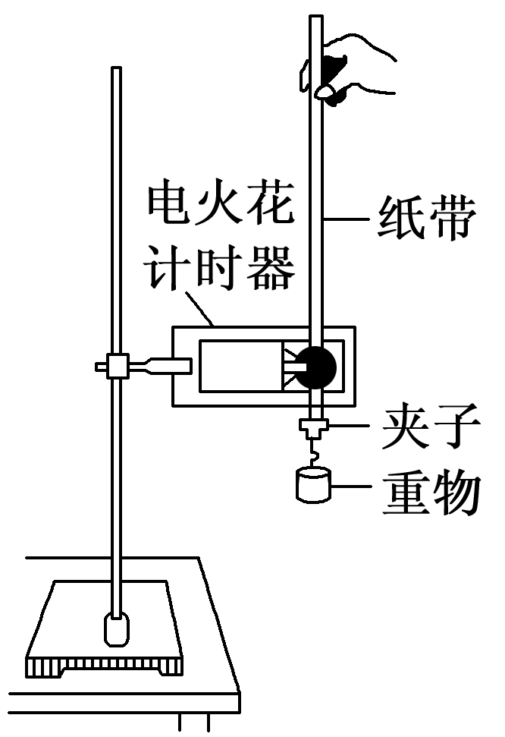
甲
计算B点瞬时速度时，甲同学用v＝2gx_{OB}，乙同学用v_{B}＝，其中所选方法正确的是________(填“甲”或“乙”)同学；根据以上数据，可知重物由O运动到B点时动能的增加量等于____________ J，重力势能减少量等于________ J(计算结果均保留3位有效数字)。
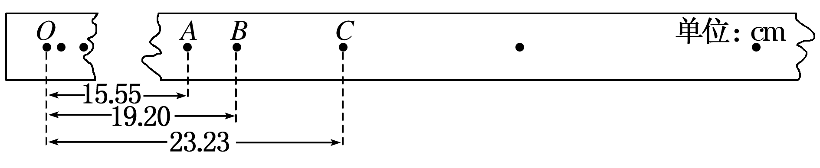
乙
(2)实验中，发现重物减少的势能总是大于重物增加的动能，造成这种现象的主要原因是______________________________________________________________。
【名师解析】(1)重物由静止开始自由下落过程中受到空气阻力和纸带与打点计时器的摩擦阻力作用，不是自由落体运动，v＝2gx_{OB}，是自由落体运动的公式，故甲同学错误。
打B点重物速度v＝＝ m/s＝1.92 m/s
重物动能的增加量ΔE_{k}＝mv²＝0.5×0.200×1.92² J≈0.369 J
重物重力势能的减少量
ΔE_{p}＝mgh＝0.200×9.80×0.192 0 J≈0.376 J
(2)克服空气对重物和打点计时器对纸带的阻力做功。
【参考答案】：(1)乙 0.369 0.376 (2)见解析
8．(2016·张掖模拟)如图所示装置可用来验证机械能守恒定律。摆锤A栓在长L的轻绳一端，另一端固定在O点，在A上放一个小铁片，现将摆锤拉起，使绳偏离竖直方向成θ角时由静止开始释放摆锤，当其到达最低位置时，受到竖直挡板P阻挡而停止运动，之后铁片将飞离摆锤而做平抛运动。
(1)为了验证摆锤在运动中机械能守恒，必须求出摆锤在最低点的速度。为了求出这一速度，实验中还应该测量的物理量：___________________________________。
(2)根据测得的物理量表示摆锤在最低点的速度v＝______________________。
(3)根据已知的和测得的物理量，写出摆锤在运动中机械能守恒的关系式为________。
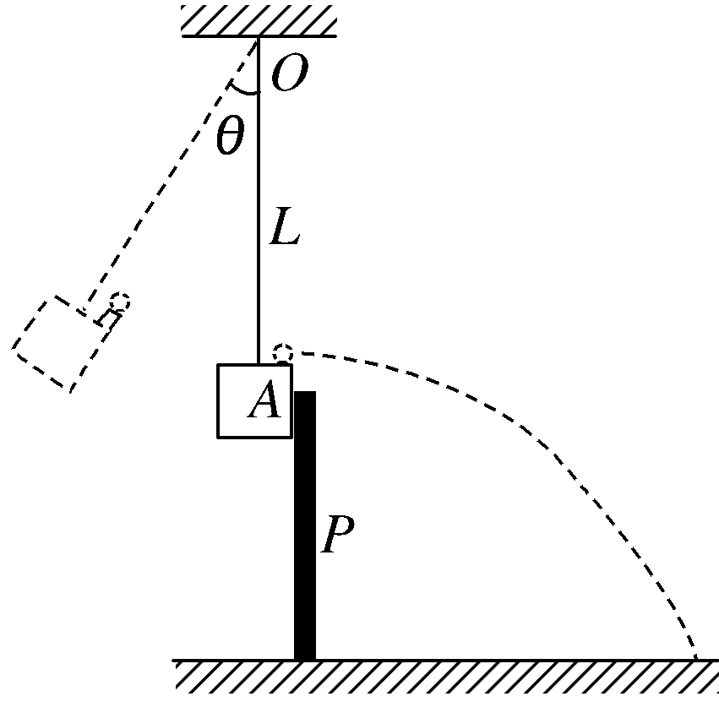
【名师解析】(1)铁片在最低点飞出时做平抛运动，平抛的初速度即为铁片在最低点的速度，根据平抛运动规律可知：x＝v₀t，y＝gt²，因此要想求出平抛的初速度，应该测量遇到挡板后铁片的水平位移x和竖直下落高度h。
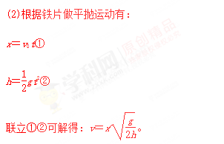
(3)下落到最低点过程中，铁片重力势能的减小量等于其重力做功，因此有：
ΔE_{p}＝mgh＝mgL(1－cos θ)
动能的增量为：ΔE_{k}＝mv
根据ΔE_{p}＝ΔE_{k}得机械能守恒的关系式为：＝gL(1－cos θ)
【参考答案】(1)铁片遇到挡板后铁片的水平位移x和竖直下落高度h (2)x (3)＝gL(1－cos θ)
9. （9分）某同学利用图甲的实验装置做“验证机械能守恒定律”的实验。在尽量减小摩擦阻力的情况下，先接通打点计时器的电源，再释放纸带，让质量的重物由静止下落，在纸带上打出一系列的点，如图乙所示，A、B、C分别为所选取的计数点，且为开始打出的第一点，A是打出的第二个点，AB之间有若干点未标出，打点计时器工作频率为50Hz，重力加速度取。
（1）释放纸带前，纸带的____________（选填“”或“”）端在上面；OA两点间距应接近 cm（取一位有效数字）
（2）重物从O运动到C的过程中，动能的变化量△，从开始下落起至C点，重锤的重力势能减少量是，因此可以得出的结论是 ．（结果取两位有效数字）；
(3).即使在实验操作规范，数据测量及数据处理很准确的前提下，该实验求得的ΔE_{P}也一定略 ΔE_{K}(填大于或小于)，这是实验存在系统误差的必然结果，该系统误差产生的主要原因是
。
（4）在实验数据处理时，如果以为纵轴，以O到该点的距离d为横轴，根据实验数据绘出 图象，其图线的斜率表示的物理量的表达式为___________．
【参考答案】(1)C；0.2cm； （2）0.67 ；0.68；在重力的作用下，物体的动能和势能相互转化，但总的机械能守恒；(3) 大于； 重锤下落时受到空气阻力以及纸带受到打点计时器的阻力作用，重锤机械能减小。(4) 重力加速度g
【名师解析】
试题分析：（1）因纸带打出的第一点是O点，故释放纸带前，纸带的C端在上面；由自由落体运动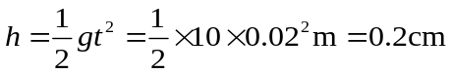，所选择的纸带第１，２两点间距应接近0.2cm
